Anaïs Vernier (23)
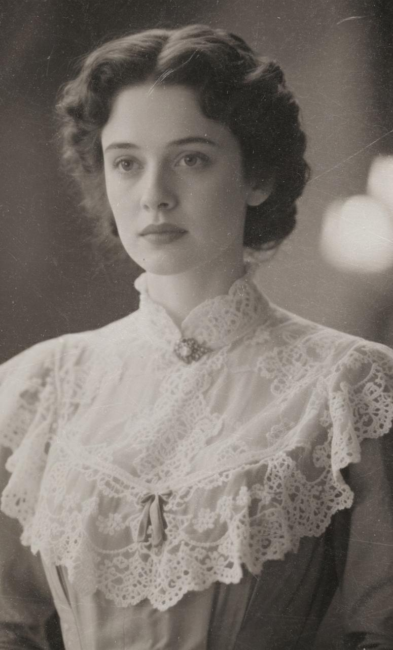

FICHA

Maestría
Relojería: 2
Especialidad 1: Encanto

Voluntad: 3 + 2
Vitalidad: 3 + 2

Atributos
Vigor: 2 = 1 + 1
Coordinación: 6 = 1 + 3 + 1M2 + 1Rel1
Ingenio: 3 = 1 + 2
Gracia: 3 = 1 + 1 + 1Rel4
Sagacidad: 4 = 1 + 3

Habilidades
Vigor:
Atletismo: 3
Aguante: 1
Lucha: 0
Supervivencia: 1

Coordinación:
Sigilo: 5
Pericia: 3 + 1M2
Disparo: 4
Esquiva: 3 + 1M2

Ingenio:
Academicismo: 2
Ciencia: 0
Medicina: 0
Ocultismo: 0

Gracia:
Estoicismo: 0
Presencia: 3 + 1M2
Encanto: 1 + 2E2
Etiqueta: 0

Sagacidad:
Observar: 3 + 2E1
Investigar: 0
Charlatanería: 3 +1M2
Callejeo: 3

Variable:
Arte: 0
Artesanía: 5

Méritos
Influencia: 0 - Poder político y control burocrático

Contactos: 4 - Red de conocidos e información
1: Fácil (5): Un recado fácil. Que te cuenten buenos chismes o algún rumor interesante
2: Moderado (10): Información valiosa que no es secreta. Conseguir favores, bienes poco frecuentes, o de dudosa legalidad
3: Difícil (15): Información privilegiada de alguien o algo. Conseguir acceso a bienes, lugares, y favores exclusivos o ilegales. Acceder a la compra de una Reliquia
4: Heroico (20): Un pequeño chantaje o un secreto. Conseguir con facilidad o sin coste dificultades por debajo de Moderado

Riqueza: 1 + 1M2 - Capacidad adquisitiva y estilo de vida
1: Fácil (5): Habitación propia en casa compartida, ropa de trabajo, cenar en una taberna, tomar un café, un sobre de tabaco, enviar un telegrama, coger el metro.
2: Moderado (10): Apartamento, ropa a la moda, cenar en un restaurante, la entrada de un concierto, un sirviente, un taxi, una caja de bombones, entradas para la ópera.

Fama: 0 - Reconocimiento público

Allegados: 0 - Amigos y amantes interpretables

Posición: 0 - Rango en jerarquías

—-------------------------------------------------------->

IIDEAS DE RELIQUIAS

Max 3 × M2 = 6

Reliquia 1 (Puesta):
Botón con Metrónomo (Sube Coordinación +1): Un mecanismo de relojería en miniatura oculto dentro de un botón. Produce un tic-tac inaudible que ayuda a moverse y respirar de forma perfectamente regular y moverse a un ritmo determinado. Esto reduce ruidos, reacciones precipitadas y movimientos no constantes, dificultando ser detectado y aumentando la coordinación de los movimientos.

Reliquia 2:
Lupa Mecánica (Sube Ingenio +1): Una lupa de relojero con un cristal especializado y grabado. No solo aumenta el detalle, sino que enfoca la atención del portador en las inconsistencias lógicas de un texto, objeto o documento que observa. Esencial para detectar falsificaciones, errores o mentiras en el relato, elevando la capacidad de la portadora para la astucia y la percepción.

Reliquia 3:
​Anillo Ralentizado (Sube Disparo +1):
​Objeto: Un pequeño cilindro de plata incrustado en un anillo.
​Ventaja Narrativa: Al ser pulsado, el artefacto genera un diminuto campo de interferencia temporal que se propaga brevemente hacia un objetivo a distancia. Para el portador, el lapso permite un objetivo perfectamente inmóvil, asegurando un disparo con precisión.

Reliquia 4 (puesta):
​Partícula de Retorno (Sube Gracia +1):
​Un pequeño dial sellado dentro de un colgante de cristal, que contiene una diminuta partícula giratoria. Cuando el portador dice algo socialmente incorrecto o se salta la etiqueta, le permite "rebobinar" 1 minuto, dándole la habilidad de elegir una mejor respuesta o acción.

Reliquia 5:
El Monóculo de Análisis (Sube Sagacidad +1):
​Un monóculo de bronce con un sistema de lentes giratorio y un indicador de fase. Al activarlo, el portador puede ver mecanismos que no cuadran o no están en su sitio, como si fuesen los mecanismos de un relojes no sincronizados. Permite detectar objetos ocultos, puertas secretas o trampas muy bien escondidas.

Reliquia 6:
Regulador de Pulso Mecánico (Vigor +1)
Placa de acero con engranajes que se pone en el brazo izquierdo. Sincroniza el pulso y la respiración del portador con las acciones, mejorando la eficiencia de sus sistemas físicos, manteniendo una pelea, una carrera o un prolongados sin perder rendimiento.

Reliquia 7 (opcional, no sé si se puede):
​Dial de Concentración (Sube Arte/Artesanía +1):
​Una pequeña pieza de relojería, del tamaño de una moneda, que se adhiere temporalmente a la sien. Emite una frecuencia que aísla la mente del portador de todas las distracciones externas (sonidos, dolor, ansiedad). Esto permite una concentración absoluta durante la creación o reparación de piezas complejas.

—----------------------------------------------------->

TRASFONDO DEL PERSONAJE

La historia de Anaïs no comienza con un nacimiento, sino con una aparición. Hace tres años, despertó en las calles de París sin recordar su nombre, su origen, ni cómo había llegado allí. El único lenguaje que su mente reconocía era el de la relojería, los engranajes y su pasión por el tiempo. Al no tener documentos ni posición social familiar (no recuerda su familia), acaba en los bajos fondos. Para sobrevivir, se inventa su nombre y apellido y ofrece su habilidad como artesana relojera para intercambiar reparacions y favores por comida y cobijo.

Gracias a su talento conoce a Antoine Caron “El Herrero”, jefe de una banda criminal que se enamora de ella y la convence para que use sus habilidades para ayudar a la gente de los bajis fondos. Ambos tienen en común sus valores idealistas y de cambiar las cosas. Juntos, ayudan a muchas personas empobrecidas, pero también usan sus mecanismos para los atracos y robos que have la banda de Antoine. Su relación se vuelve tóxica y con altibajos (parecida a Tulip y Jessie en Preacher antes de que élse vuelva cura). Ella no está segura de estar haciendo bien, ambiciona poder usar sus habilidades para algo mejor y él la quiere pero tiene más codicia e idealismo en la cabeza que amor.

Un día Anaïs participa en un evento para mostras invenciones y reliquias. Ella nunca ha querido saber nada de su pasado o quién es en realidad, y ya está agotada del constante peso de ayudar a los criminales de Paris, así que cuando un rico mecenas le ofrece una opción mejor reparando su colección y con un estudio para hacer sus obras maestras, ella escapa de los bajos fondos y empieza de nuevo, abandonando du vida con Antoine.

​Durante el último año, Anaïs desaparece, se dedica a estudiar, a limpiar su técnica y a aplicar su obsesión por el ritmo a la preservación de la colección de Alister Finch, su mecenas. A partir de ahí, las reliquias que have van extendiéndose y teniendo usos legales y empieza a tener cierto reconocimiento de sus contactos. A pesar de haberse ido, sigue teniendo mucha relación con sus antiguos conocidos, a quienes sigue ayudando de vez en cuando y enviando dinero. Anaïs sigue sin sentirse cómoda en esta nueva clase social, no entiende la etiqueta ni las sutilezas de esta gente, es torpe con las palabras, aunque tiene cierta aura magnéticaque parece atraer la atenciónpor sus obras y lo que dice.A veces echa de menos el sentido de comunidad en los bajos fondos y la Banda de Antoine, sus ideales revolucionarios, pero quiere poder hacer las cosas de otra manera. Su mayor deseo es poder hacer quenlos bajos fondos florezcan y ganar el dinero y la reputación para mejorar la vida de la gente allí. También quiere descubrir más sobre el tiempo como un mecanismos más y tiene una gran ambición por poder retorcerlo y redibujarlo a su gusto.

—---------------------------------------------------->

PERSONAJES RELACIONADOS

Antoine Caron, “El Herrero” (26)
Ex amante y protector de Anaïs en los bajos fondos. Idealista, revolucionario y con buen corazón, pero mala ejecución. Quiere a Anaïs, perosu relación acaba siendo tóxica por la presión de estar haciendo algo ilegal. Cuando Anaïs le deja, le rompe el corazón. Uno de sus planes podría ser intentar entrar en la alta sociedad él también, no solo para buscarla sino para revolucionar desde esferas mád altas.

Inspector Nicanor Vidal (33)
Antiguo policía corrupto que utilizó los relojes de Anaïs para el contrabando. Es un cabo suelto e investiga el origen de Anaïs, convencido de que es la misma relojera de los bajos fondos. No es una peligro inminente, no es muy inteligente y tiene tanto que perder como ella, pero es peligroso ya que teme que Anaïs pueda descubrir ante sus superiores su red de corrupción, ahora que ella riene trato con la alta sociedad.

Silvie Lavournette (24)
Prostituta de uno de los burdeles de los Bajos Fondos. Silvie es la confidente de Anaïs y la persona con la que habla cuando se siente sola o duda de si misma. Es su mejor amiga y una de las razones por las que quiere mejorar la situación social de París. Ambas tienen valores muy distintos, Silvie es más pesimista o cínica y Anaïs es mucho más rebelde e idealista.

Alejandra Pajares (Personaje de Raúl).
Podrian conocerse de los bajos fondos, fiestas y contactos en común. Es posible que Alejandra ocultase a Anaïs en alguna de las ocasiones donde un golpe sale mal, o similar. Es posible que yo le deba un favor.

Dra. Sofía Mendoza (27)
Historiadora especializada en piezas mecánicas antiguas que trabaja con Anaïs en la colección del Sr. Finch. Son amigas y ella siempre legitima el prestigio de Anaïs como relojera, a pesar de conocer su pasado de los bajos fondos.

Dr. Alistair Finch (56)
Filántropo y mecenas intelectual. Ve en Anaïs a una igual y protege su trabajo sin conocer toda su historia del todo y sin preguntar por su clara conexión con los bajos fondos. Es una figura misteriosa para Anaïs, pero le considera una figura paterna, como su abuelo o tutor.

REGLAMENTO Y SISTEMA
—---------

ARTESANÍA
Poderes Activos:

• Puede hacer una tirada de sociales (maniobra: +1) usando su arte y "en remoto" cada vez que alguien ve, usa o disfruta una de sus creaciones

• Concede a sus creaciones un bonificador de +1 circunstancial cuando se apliquen al objetivo específico para el que fueron creadas. Pueden crear tantas de estas obras como Maestría * Artesanía

• Puede crear máquinas que reduzcan los tiempos necesarios para su uso, aumenten su durabilidad, o reduzcan el tamaño que ocupan (A discreción del DM)

• Pueden guardar una acción de ayuda en una creación que se consumirá cuando el usuario decida o cuando pase un día. Muchos buenos artesanos saben aplicar esto a sus creaciones, aún sin Maestría

• Además, desde que son aprendices, los artesanos pueden improvisar materiales y herramientas, por lo que si cuentan aunque sea con las básicas, obtienen los bonos correspondientes de circunstancia.

Poder Pasivo: Reliquias

Puede crear objetos que suman 1 a un atributo o habilidad hasta 7. Un personaje puede llevar tantas reliquias como su nivel de maestría. Crea tres reliquias por cada rango de Maestría. Una reliquia puede venderse por un punto en el mérito riqueza, otro mérito, o por un gran favor, y no debería venderse por menos sin incurrir en la ira del Gremio de Artesanos. A falta de otras acciones, gana un nivel de riqueza por rango de maestría.

NOTA: Teóricamente puede crear una infinidad de objetos y reliquias. Su habilidad no se gasta, pero el sistema propone límites para evitar que pase partidas fabricando objetos sin formar parte de la historia. Si en una partida, tiene siete días libres, puede crear una máquina menor, y si tiene un par de meses libres, podría crear una reliquia a discreción del DM. Trabajar en los espacios que dejan las aventuras no añade nuevas reliquias a la reserva, ese tiempo de fábrica es el que le otorga las 3 que obtiene por cada rango de maestría.

